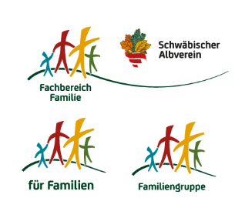
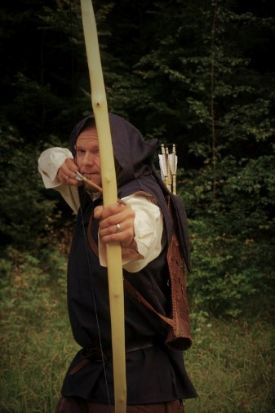
Action mit Pfeil und Bogen
auf der Ruine Melchingen

Habt ihr Lust,
die Kunst des Bogenschießens zu erlernen???
Dann seid ihr bei uns richtig!

Am Sonntag, den 15. Mai 2022 habt ihr die Möglichkeit, von Bogenbauer Markus Backes zu lernen, wie man mit Pfeil und Bogen umgeht.

Treffpunkt: 10 Uhr an der Albvereinshütte in Melchingen
Alter: ab 12 Jahre
Unkostenbeitrag: 3 € Mitglieder / 5 € Nichtmitglieder

Anmeldungen sind unbedingt erforderlich - online unter www.stettenuh.albverein.eu direkt beim Termin.

Bei mehr wie 12 Anmeldungen werden wir eine Aufteilung in zwei Gruppen vornehmen. Jede Gruppe darf dann 1 ½ Std. Bogenschießen lernen, die jeweils andere Gruppe wird auf dem Spielplatz an der Halde mit diversen Spielen beschäftigt sein.
Zum Abschluss gegen ca. 14:00 Uhr werden wir gemeinsam an der Albvereinshütte grillen!

Wir freuen uns auf zahlreiche Schützen aus Melchingen und Stetten
Alexandra, Klaus, Melanie und Tobias
Julia, Sandra und Silke

